**普通物理学实验Ⅱ**

**电子实验报告**

**实验名称： 热效应实验 。**

**指导教师： 张建华 。**

**班级： 。**

**姓名： 。**

**学号： 。**

**实验日期: 年 月 日 星期 上/下午**

浙江大学物理实验教学中心

1. **实验综述**

【实验背景】

电热效应（把热能转化为电能）与温度梯度有关，其中重要的是温差电现象。半导体能得到比金属大得多的温差电动势，能进行更高效率的能量转换。

1821年，德国物理学家塞贝克发现了塞贝克效应：不同金属的接触点被加热时，产生电流1834年，帕尔帖发现了塞贝克效应的逆效应：当电流流过不同金属的接点时，有吸热和放热现象，取决于电流流入接点的方向。现在，我们使用Pn结实现塞贝克效应。

【实验原理】

热机原理：利用热池和冷池之间的温差做功。

由能量守恒定律知：

 (1)

求导得：

 (2)

热机效率可写为：

 (3)

研究表明热机的最大效率仅与热机工作的热池温度和冷池温度有关，而与热机的类型无关。该最大效率称为卡诺效应，表示如下：（T为开尔文温度）

 (4)

本实验仪中，热机通过电流流过负载电阻来做功，功转换为消耗在负载电阻上的热。我们利用加热电阻来保持热端的温度，并通过向冷端加冰来保持冷端的温度。

冷池和热池的温度（TH和TC）通过温度传感器测量并数字显示。装置上的电压表和电流表分别测量加热器两端的电压VH和流入电流IH，并数字显示。在装置外单独测量负载电阻上的电压Vw。负载电阻为R（容许电阻误差小于1%）。

加热功率计算如下：

 (5)

负载电阻消耗的功率计算如下：

 (6)

热效应实验仪间接测量有：帕尔帖元件的内阻、热传导和热幅射通过帕尔帖元件的热量、从冷池泵取的热量。

假设热效应实验仪运行时负载电阻为R，根据电路回路定律可得：

 (7)

其中电流。若没有负载，这时没有电流流过帕尔帖元件内阻，即在内阻上的电压降为零，测量电压刚好为VS，于是得到：

 (8)

综上，我们可以使用本次实验装置，进行热效率的测量、卡诺效率的测量、效率与温度及负载电阻关系的探究等实验任务。

1. **实验内容**

**实验一：卡诺效率和热效率测量**

实验所用负载电阻为2.0Ω。

（一）实验数据与计算

实验数据记录如下表1。

其中，PH、PW、实际效率、卡诺效率计算如下：









实际效率-温差图像和卡诺效率-温差图像如下图1、2。

|  |  |  |  |  |  |  |  |  |  |
| --- | --- | --- | --- | --- | --- | --- | --- | --- | --- |
|  | 冷端 | 热端 | | | | 负载 | | 实际效率 | 卡诺效率 |
| 加热  档位 | TC  (K) | TH  (K) | VH  (V) | IH  (A) | PH  (W) | Vw  (V) | Pw  (W) | (%) | (%) |
| 1 | 293.05 | 303.15 | 4.85 | 1.10 | 5.34 | 0.169 | 0.0143 | 0.268 | 3.30 |
| 2 | 293.25 | 313.15 | 6.79 | 1.54 | 10.5 | 0.307 | 0.0471 | 0.450 | 6.35 |
| 3 | 293.95 | 323.15 | 8.15 | 1.85 | 15.1 | 0.547 | 0.150 | 0.995 | 9.28 |
| 4 | 294.55 | 333.15 | 9.37 | 2.14 | 20.1 | 0.651 | 0.212 | 1.06 | 11.59 |
| 5 | 294.95 | 343.15 | 10.45 | 2.40 | 25.1 | 0.728 | 0.265 | 1.06 | 14.05 |

表1 实验一数据记录（卡诺效率和热效率测量）

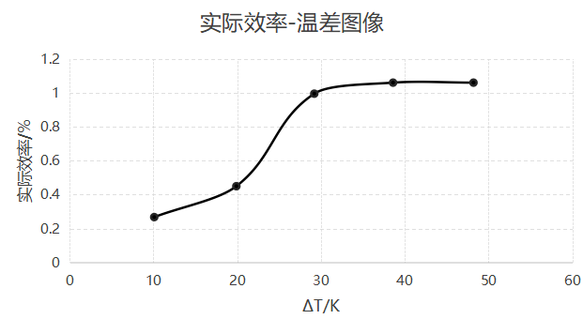

图1 实际效率-温差图像

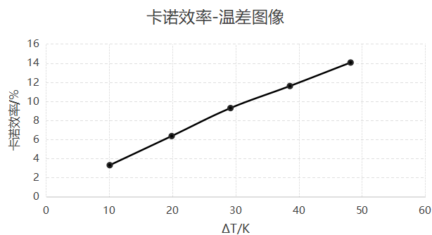

图2 卡诺效率-温差图像

可以看出，实际效率比卡诺效率低得多。

1.【卡诺效率】是描述任何热机理论上可能达到的最高效率的一个概念，这种效率仅在理想的、可逆的循环，即卡诺循环中才能实现。

【实际效率】是实际运行的热机的效率。

二者区别：卡诺效率是理论上的最大效率，定义了所有热机可能达到的最高效率极限，但在实际中是不可能达到的；实际效率是现实中的热机效率，受摩擦、热量损失等多种实际因素的限制。从大小上比较，实际效率通常远低于卡诺效率。

2.卡诺效率随温度的变化关系：卡诺效率有且仅与热池和冷池的温度有关。在本次实验中，冷池温度在几次测量过程中变化较小，卡诺效率与热池冷池的温度差ΔT成正关系。

3.实际效率随温度的变化关系：实际效率也与热池冷池的温度差ΔT成正关系。

**实验二：热机效率**

实验所用负载电阻为2.0Ω，温度选择为“4”（设定温度约为60℃）。

（一）实验数据

实验数据记录如下表2。

|  |  |  |  |  |  |  |
| --- | --- | --- | --- | --- | --- | --- |
|  | 低温端  TC (K) | 高温端 | | | 有负载  Vw (V) | 无负载  Ｖs(V) |
| TH (K) | VH (V) | IH (A) |
| 有负载 | 294.55 | 333.15 | 9.37 | 2.14 | 0.651 |  |
| 无负载 | 295.15 | 333.15 | 8.42 | 1.92 |  | 1.263 |

表2 实验二数据记录（热机效率）

（二）热机效率计算

实际功率计算如下：



加热功率计算如下：





实际效率计算如下：



最大效率即卡诺效率，计算如下：



内电阻r计算如下：



调整功率计算如下：



调整效率和卡诺效率之间的百分误差计算如下：



（三）分析和研究

1.随着热端和冷端的温差减少，最大效率减少。由卡诺效率的表达式可以明显看出。

2.①结合本实验的实验结果可知，我们可以通过升高热池温度或降低冷池温度来提高热机效率。

②此外，我们还可以综合多种方法减少热机工作过程中的能量损失，例如加强装置的保温性能，减少工作中的热量损耗，实际生活中表现为通过增强房屋的保温性能，能够提升家庭供暖装置的热机效率；再如减少热机工作中的摩擦，能够提升效率，实际生活中表现为使用更高效的轴承和润滑材料，能够减少能量损耗。等等。

3.总的熵的变化率是正的。



在理想的可逆过程中，所有热量在无任何损失的情况下从热源传递到冷源，总熵变为零。但实际的热机是非可逆过程，工作中存在摩擦和热量散失等情况，这些都会导致额外的热能损失，从而增加系统的总熵。这也符合热力学第二定律：在任何自然过程中，孤立系统的熵总是趋于增加。这反映了该能量转换过程的不可逆性。

**实验三：负载最佳选择**

实验所用温度选择为“3”（设定温度约为50℃）。

（一）实验数据与计算

实验数据记录如下表3。

其中，输入到热端的功率、消耗在负载电阻的功率、效率计算如下：







输出功率-电阻图像和效率-电阻图像如下图3、4。

|  |  |  |  |  |  |  |  |  |
| --- | --- | --- | --- | --- | --- | --- | --- | --- |
| R(Ω) | TC/K | TH/K | VH/V | IH/A | VW/V | PH/W | PW/W | e/% |
| 0.5 | 295.85 | 323.16 | 8.29 | 1.91 | 0.261 | 15.8 | 0.136 | 0.861 |
| 1.0 | 295.65 | 323.15 | 8.21 | 1.89 | 0.358 | 15.5 | 0.135 | 0.871 |
| 1.5 | 295.75 | 323.15 | 8.16 | 1.88 | 0.470 | 15.3 | 0.147 | 0.963 |
| 2.0 | 295.65 | 323.15 | 8.12 | 1.86 | 0.548 | 15.1 | 0.150 | 0.995 |
| 2.5 | 295.65 | 323.15 | 8.03 | 1.86 | 0.596 | 14.9 | 0.142 | 0.953 |
| 3.0 | 295.75 | 323.15 | 7.79 | 1.75 | 0.636 | 14.5 | 0.135 | 0.990 |
| 3.5 | 295.75 | 323.15 | 7.71 | 1.69 | 0.669 | 13.5 | 0.128 | 0.982 |
| 4.0 | 295.75 | 323.15 | 7.62 | 1.61 | 0.703 | 12.3 | 0.124 | 1.01 |
| 4.5 | 295.75 | 323.15 | 7.48 | 1.56 | 0.729 | 12.2 | 0.118 | 1.01 |
| 5.0 | 295.75 | 323.15 | 7.49 | 1.49 | 0.741 | 11.7 | 0.110 | 0.986 |
| 5.5 | 295.75 | 323.15 | 7.40 | 1.42 | 0.766 | 11.4 | 0.108 | 1.03 |

表3 实验三数据记录（负载最佳选择）

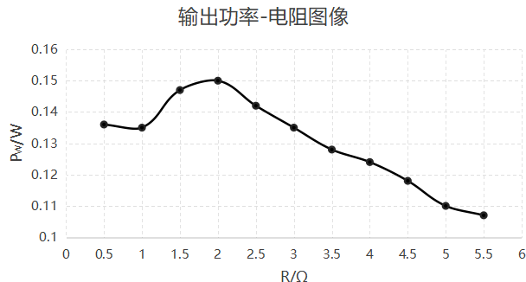

图3 输出功率-电阻图像

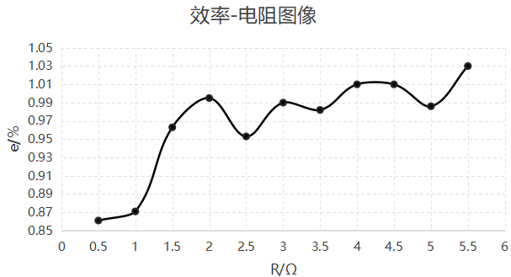

图4 效率-电阻图像

（二）思考分析

1.由测得的数据和所做的图像可以看出，当负载电阻约为1.8Ω~2.0Ω时，输出的功率最大。而我们由理论计算可知：







即当负载电阻等于帕尔帖的内部电阻时，热机具有最大的输出功率。

而在实验二中，我们测得内电阻r为1.88Ω。实验测得结果与理论结果相吻合。

2.由测得的数据和所做的图像可以看出，效率与电阻总体来看成正关系。在我们测量的范围之内，当R=5.5Ω时，效率最大。而从理论上分析，负载电阻越大，分得的电压就会越大，效率也因而更大。由此我们可以猜测，负载电阻越大，效率越大。选择更大的负载电阻可以使效率更佳。

1. **实验拓展**

1.叙述热效应概念。

热效应，指的是物质在受到热量变化时所产生的各种物理或化学现象。在热力学中，热效应通常指物体因吸收或释放热量而发生的变化，包括温度变化、体积变化、化学反应等。热膨胀、相变效应、化学反应热效应、热传导、热辐射等都属于热效应。

2.查阅一个热效应在实际生活中应用的仪器，并解释仪器机理，说明仪器功能，分析仪器效率。

热效应在实际生活中应用的仪器有电热水壶。

【仪器机理】电热水壶的工作原理是利用电阻加热效应来加热水。其加热元件通常由电阻丝（如镍铬合金）构成，当电流通过电阻丝时，电能转化为热能，电阻丝因电流通过而加热。从而水壶中的水被加热，水温升高到沸点时，水沸腾，电热水壶自动停止加热。

【仪器功能】电热水壶的主要功能是将水加热到沸腾。并且它能够根据设置的温度或水的沸腾状态，在水烧开后自动停止加热，防止干烧。某些电热水壶还带有保温、过滤等功能。

【仪器效率】电热水壶通过电阻加热原理，将电能转化为热能，而热能则通过加热元件直接传递给水，其效率主要体现在热量的利用效率（电能转化为热能的效率）上，与以下因素密切相关：①电阻加热元件的材料：电阻丝材料的电阻值越大，越容易转化为热量，热量产生得越高；②热量损失：一些热量可能通过水壶的壁面或蒸汽逸出，导致能量浪费，现代水壶通常使用保温设计来减少热量损失。③加热元件的表面设计：加热元件的表面积越大，与水的接触面积越多，热量传递效率越高。

1. **误差分析**

【误差分析】

1.实验仪器本身有一定的系统误差，且由于仪器老化，加大了误差。

2.在测量电压、电流时，导线的电阻对测量有一定的影响。在实验三中，接入不同阻值的负载电阻时，导线的数量和接法有着很大的差异，从而导线的电阻会对实验结果产生影响。

3.装置、导线、电压表之间接触不良的问题对测量结果有很大的影响。以电压表为例，红黑表笔插入接线孔的方向不同时，读数都会有差异。这导致每次改变接线等时，读数都可能发生浮动，这带来了很大的误差。

4.实验过程中，环境温度在持续变化，这也给测量结果带来了一定的误差。

教师签字：

